Subject | QForum - PIS |  | Doc.: | S2-PIS |  | Rev. | V1.0.0
 |  |  | Release Date: | 2018/03/29 |  | Revision Status:
Approved By: |  | Reviewed By: |  |  | Prepared By:
PM / Steven.Yan |  | QA / |  |  | RD /Cleo.W.Chan
 |  | SE /
 |  | SD /

1.0 系統設計 (System Design) 3
1.1 系統架構圖 (System Framework Diagram) 3
1.2 系統流程圖 (System Flow) 3
1.3 類別圖 (Package/Class Diagram) 3
2.0 資料庫設計 (Database Design) 4
2.1 資料庫物件清單 (Database Object List) 4
2.2 實體關聯圖 (Entity-Relation Chart) 4
2.3 資料表結構 (Table Layout) 5
3.0 Implementation 5
3.1 公用元件 (Public Component) 5
3.2 共用界面 (Public Interface) 6
3.3 Board 6
3.3.1 getBoardTypeList 6
3.3.2 getBoardList 6
3.4 Post 6
3.4.1 getPostId 6
3.4.2 newPost 6
3.4.3 deletePost 6
3.4.4 getPostList 6
3.4.5 getPostDetails 6
3.4.6 modifyPost 6
3.5 Comment 6
3.5.1 newComment 6
3.5.2 modifyComment 6
3.5.3 deleteComment 6
4.0 Job 6
4.1.1 deleteAttachJob 6

系統設計 (System Design)

系統架構圖 (System Framework Diagram)
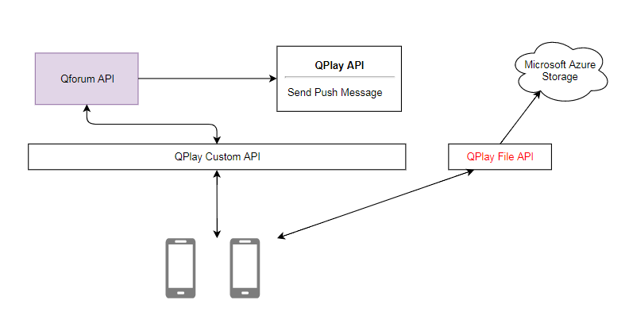

系統流程圖 (System Flow)
- QForum API 基於laravel 5.2 框架進行開發並使用Repository模式之程式架構。
- 以index.php作為進入點，route為路由分配，midware 作為中介層，進行request 、response的驗證及寫入API log。

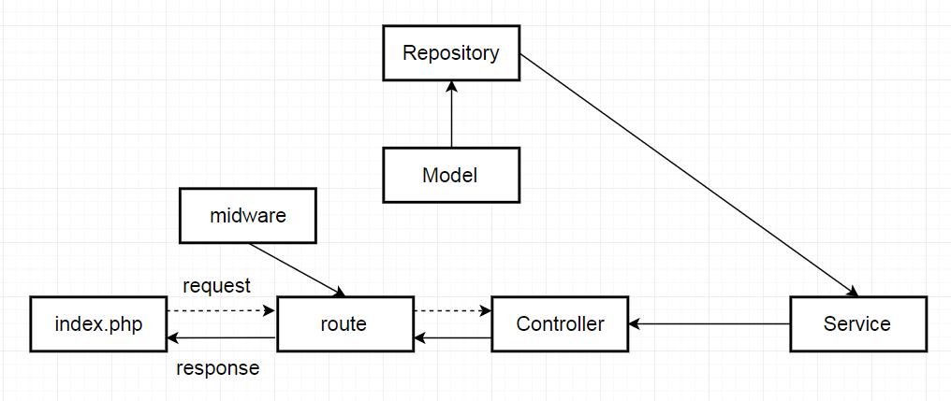

類別圖 (Package/Class Diagram)
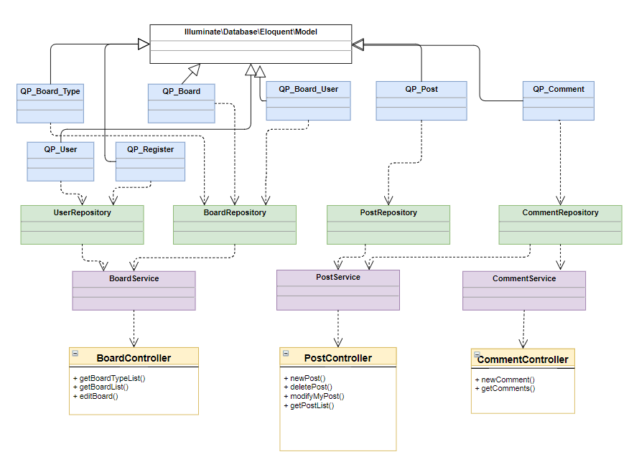

資料庫設計 (Database Design)

資料庫物件清單 (Database Object List)
No. | DB Type | Type | Object Name | Description
1 | MySQL | Table | qp_broad_type | 討論版類別
2 | MySQL | Table | qp_broad | 討論版主表
3 | MySQL | Table | qp_broad_user | 討論版參與者
4 | MySQL | Table | qp_post | 討論版主題表
5 | MySQL | Table | qp_post_detail | 討論版內容表

實體關聯圖 (Entity-Relation Chart)
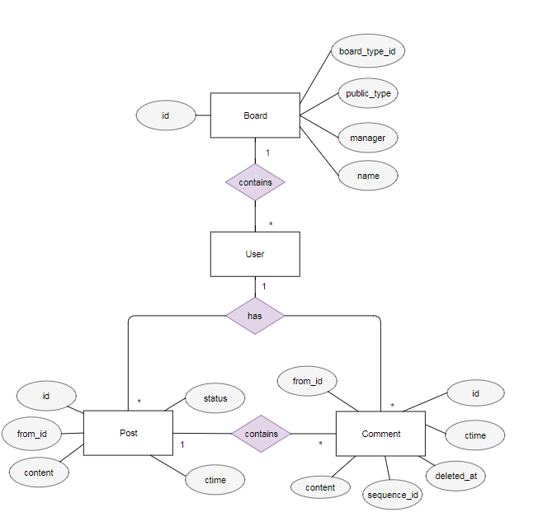

資料表結構 (Table Layout)
- 請參考資料庫設計文件 : QForum_DB_Schema.docx

Implementation
- [Comment] By系统模块进行切分

公用元件 (Public Component)
- [Comment] 当前项目使用到的公用组件及计划开发的公用组件说明

共用界面 (Public Interface)
- [Comment] 同其他系统交互的公用接口，清在这里说明接口定义，程序流程及调用方法

Board

getBoardTypeList

資料流程圖 (Data Flow Diagram)
- [Comment] 数据流图，表明输入输出及内部数据处理过程

功能描述 (Function Description)
- [Comment] 重要方法描述；输入、输出说明；关键算法及关键SQL语句的描述；建议添加程序流程图对方法进行说明

getBoardList

Post

getPostId

newPost

deletePost

getPostList

getPostDetails

modifyPost

Comment

newComment

modifyComment

deleteComment

Job

deleteAttachJob

功能描述 (Function Description)
刪除不用的圖片檔案
- 有以下三種情境
A.Post未成立，attach對應不到post (此情境只能透過從qstorage取得列表比對後再呼叫刪除，此情境暫不處理)
B.modify Post、modifyComment的時會將qp_attach.delete_at寫入刪除時間
C.deletePost’、deleteComment時會將qp_attach.delete_at寫入刪除時間，並將post、comment也寫入刪除時間
- B、C的情境，需呼叫QStorage /picture/delete來刪除檔案
- qp_parameter_type多一個參數qforum_job；parameter多一個參數last_deleted_at來紀錄上一次執行到哪裡，下一次job起來只抓此時間之後的項目,若未填寫時間，則會執行所有資料
- 使用到的表qp_param,qp_parameter_type,qp_attach
- 參考sql
SELECT * FROM `qp_attach` where deleted_at > '2018-01-29 05:49:13' ORDER BY`deleted_at` ASC

